MEMORIAL DESCRITIVO

CÂMARA MUNICIPAL DE SERRANÓPOLIS
PROJETO DE REFORMA DE CALÇADA
LATITUDE 18°18'26.11"S
LONGITUDE 51°57'31.18"O
ART Nº: 102 023 014 2853

- INTRODUÇÃO

Calçamentos são elementos complementares aos serviços de drenagem, destinados a caracterizar os espaços adjacentes aos meios-fios, externamente ao pavimento, em segmentos onde se torna necessária a orientação e disciplina do tráfego de pedestres, como canteiros centrais, interseções, obras-de-arte e outros pontos singulares.
O preparo do terreno sobre o qual se assentará a calçada é de máxima importância, para garantir a qualidade do serviço. Nos pontos em que ocorrem solos fracos (orgânicos ou saturados de água), torna-se necessária a sua remoção, até uma profundidade conveniente.
“Os passeios devem ser revestidos com material de grande resistência à abrasão, antiderrapantes, principalmente quando molhados, confortáveis aos pedestres e que não permitam o acúmulo de detritos e águas pluviais. ” (NBR 12255).

- CALÇADAS

A calçada será em lastro de concreto usinado com 30 Fck com espessura de 10 cm, em preparo mecânico e juntas de dilatação em madeira a ser executado no entorno do prédio da câmara municipal.
As dimensões acompanham os meios fios tanto na largura como definem níveis, desníveis e geratrizes dos passeios.
Depois da superfície do terreno estar totalmente limpa, regularizada e compactada, inicia-se o lançamento do concreto.
-O Caimento dos Passeios será de 3% para o lado da rua.
-As juntas deverão obedecer a uma uniformidade; e deverão atingir até a superfície do solo para dar mais resistência ao conjunto.

-A largura das calçadas será conforme croqui.

-Para a execução dos serviços a mão de obra deverá ser treinada para que o serviço seja no todo o mais perfeito possível.
-Por um período de sete dias a superfície dos passeios deverão ser abundantemente molhada para uma boa cura.
-A fundição das placas deverá ser alternada.

  - CALÇADAS COM REBAIXAMENTO DE MEIO-FIO PARA TRAVESSIA DE PEDESTRES

Nas esquinas indicadas em projeto, serão feitos rebaixamento no meio fio até o nível da rua, com rampa, facilitando o tráfego entre ruas para os cadeirantes. Foram utilizadas as informações da norma da ABNT 9050 para a execução de rebaixamento de meio fio, no qual a inclinação máxima de 8,33% deve ser respeitada para a rampa. Será instalado piso tátil de alerta, conforme a referida norma. Abaixo segue o modelo a ser executado:

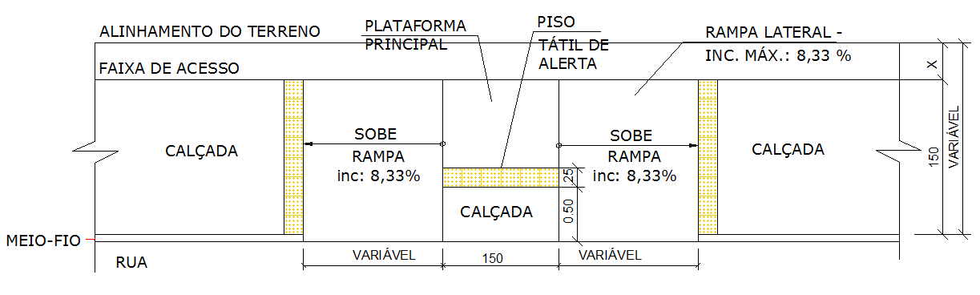
Imagem ilustrativa: rebaixamento de calçadas estreitas
Fonte: ABNT NBR9050

NOTAS IMPORTANTES:
- No sentido longitudinal a calçada deve acompanhar a inclinação da rua, permitindo circulação sem desníveis ou obstáculos, resguardados os casos permitidos pela NBR 9050/2015.
- No sentido transversal a calçada deve ter inclinação de 3%, com caimento para o lado da rua;
- Obstáculos como placas de sinalização, lixeiras, postes, árvores e outros mobiliários devem ser fixados próximos ao meio-fio, mantendo a faixa livre de 1,20m para circulação de pedestres e cadeirantes, conforme NBR 9050;
- Em caso de obstáculo isolado a NBR 9050/2015 permite que este invada a faixa livre de 1,20m, desde que obedeça aos seguintes critérios: a largura mínima necessária para transposição de obstáculo isolado com extensão de no máximo 0,40m deve ser de 0,80m. Quando o obstáculo isolado tiver uma extensão acima de 0,40m, a largura livre mínima deve ser de 0,90m.
- Casos de dúvidas devem ser discutidos com a fiscalização antes da execução.

DIVINO CESAR FELISBINO ALVES
ENGENHEIRO CIVIL
CREA: 101 972 1677 D-GO

